OBJAVA ZA MEDIJE

U PALAČI HAZU ODRŽAN SASTANAK INICIJATIVNOG ODBORA
ZA OSNUTAK SENATA GOSPODARSTVA HRVATSKE

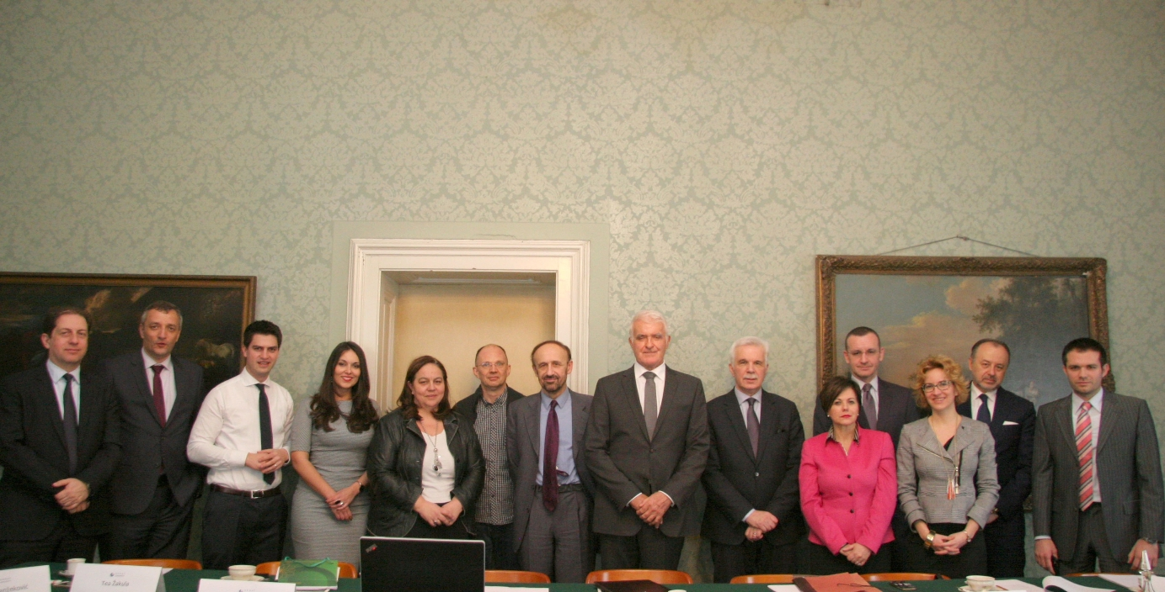

Zagreb, 24. veljače 2016. – U palači Hrvatske akademije znanosti i umjetnosti u srijedu 24. veljače održan je sastanak inicijativnog odbora za osnutak Senata gospodarstva Hrvatske. Senat bi bio nacionalna sekcija Global Econimic Network (GEN) kojeg su 2006. osnovali dobitnik Nobelove nagrade Muhammad Yunnus i Josef Rademacher radi promicanja edukacije i etičnog poslovanja u skladu s načelima programa UN Global Compact. Članovi Senata bili bi vodeći hrvatski gospodarstvenici i drugi stručnjaci, a cilj bi mu bio unapređenje hrvatskog gospodarstva i izvoza te razmjena znanja.
Na sastanku je bio i predsjednik HAZU akademik Zvonko Kusić koji je podsjetio da je Akademija putem svojih znanstvenih skupova iz ciklusa Modernizacija prava dala važan doprinos rješavanju problema pravne nesigurnosti i istaknuo da je to jedan od glavnih preduvjeta za izlazak iz gospodarske krize i daljnji razvoj.

Marijan Lipovac
Ured za odnose s javnošću i medije HAZU

